Planeación de aula.
Grado: 1 y 2 | Área/Asignatura: Humanidades |  | Fecha: 16/10/23
Docente / C.D.A: Guillermina Polanco Pérez y Onelis Domínguez Escaño.

Sede: San Javier. |  | Periodo Académico: Cuarto
Eje temático:

Las Combinaciones:
FR, BR, CR, GR, DR, PR:

Comprensión Lectora:
- Medios de comunicación: (RADIO, PRENSA, INTERNET, T.V).
- Características de los medios de comunicación.
- Textos Informativos: La carta y el articulo.

Tiempo de Ejecución: 8 semanas.

Identificación

Aprendizajes
- Objetivos de aprendizajes
- Comprender las distintas combinaciones existentes a través de textos sencillos y cortos.
- Desarrollar habilidades básicas comunicativas y de competencias asociados a la comprensión lectora.
- Analizar e interpretar la intención de los distintos textos que leen
- Potencializar la expresión oral y escrita desde las relaciones para su capacidad argumentativa.

- Referentes curriculares (EBC, DBA, Matriz de Referencia, Mallas de Aprendizaje)
ESTANDARES BASICOS DE COMPETENCIAS

Grado 1 y 2
COMPRENSIÓN E INTERPRETACIÓN TEXTUAL:
- Comprende textos que tienen diferentes formatos y finalidades.
- Identifico la silueta o formato de los textos que leo.

MEDIOS DE COMUNICACIÓN MASIVA Y OTROS SISTEMAS SIMBÓLICOS
- Reconozco los medios de comunicación masiva y caracterizo la información que difunden.
- Identifico los diversos medios de comunicación masiva con los que interactúan.

DERECHOS BASICOS DE APRENDIZAJES

- DBA5 Reconoce las temáticas presentes en los mensajes que escucha a partir de la diferenciación de los sonidos que componen las palabras.

- DBA4 Interpreta diversos textos a partir de palabras sencillas y de las imágenes que contienen.

- DBA7 Expresa sus ideas atendiendo a las características del contexto comunicativo en las que anuncia (interlocutor, temas, lugares).

- Evidencias de Aprendizajes / Desempeños Esperados
- Identifica la letra o grupo de letras que corresponde a un sonido al momento de pronunciar las palabras escritas.
- Construye textos cortos para relatar, comunicar ideas o sugerencias y hacer peticiones al interior del contexto literario y las relacionan con situaciones que se dan en los contextos donde se vive.
- Participo dentro de los espacios de conversación que hay en su entorno.
- Respeta los turnos de uso de la palabra y las ideas que quiere expresar en los diálogos.

- Recursos y materiales
Recursos humanos, tableros, marcadores, lápices, cuadernos, Pagina Web del docente, Texto “Guia proyecto sé nivel 1 y 2” talleres, lecturas cortas, texto “Lenguaje proyecto educativo siglo xx” Cartilla “Nacho lee avanzado” “Leito lee”

Momentos de la clase

- Inicio /exploración de saberes previos
Iniciamos el eje temático con la bienvenida a los estudiantes, luego de ello, se les presentan láminas alusivas a las combinaciones “FR, BR, CR, GR, DR, PR” se les pregunta si reconocen los sonidos que se generan a partir de la combinación. En este sentido, se procede a ampliar la temática.

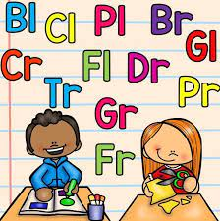

Para el grado segundo, se llevan a cabo preguntas para reconocer el nivel de saberes previos que poseen los estudiantes, respecto a los medios de comunicación y los textos informativos:
¿Conoces los medios de comunicación? Menciona algunos ¿En el lugar donde vives que medios de comunicación usan con frecuencias? ¿Conoces los textos informativos? Luego de la sección de preguntas se inicia a profundizar en el eje temático.



- Contenido / Estructuración
Las combinaciones “FR, BR, CR, GR, DR, PR”

¡Combinamos sonidos para crear palabras y combinamos palabras para formar oraciones!
En el idioma español, se combinan en algunos casos dos consonantes que, junto a una vocal, crean una nueva sílaba. Por ejemplo: La consonante C, junto con la R, más una vocal: CRA, CRE, CRI, CRO, CRU.

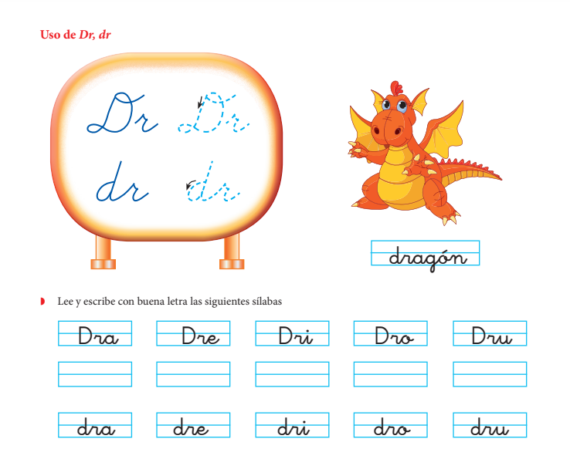
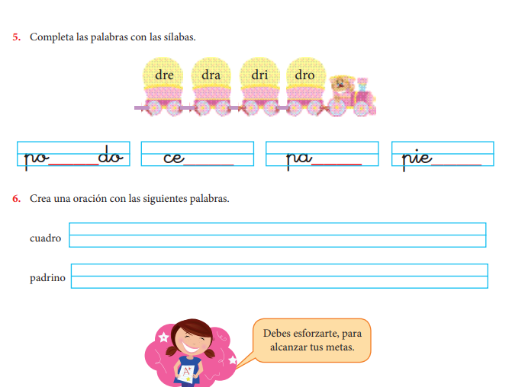

Grado 2.

MEDIOS DE COMUNICACIÓN
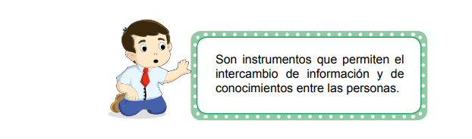
Clasificación de los medios de comunicación:

Según su estructura física, se divide en:

- Sonoros y auditivos: Son los medios que informan solo en sonidos o voces.
Ejemplos: radios, teléfonos, celulares:

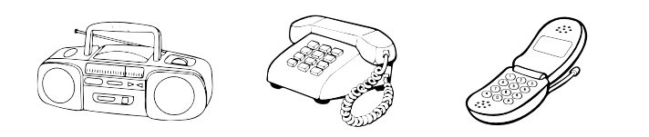
- Impresos: Es la información plasmada en papeles o elementos físicos.
Ejemplos: periódicos, revistas, libros, cartas.

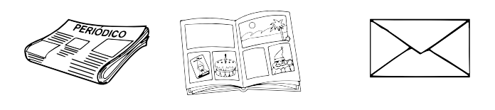
- Audiovisuales: Esta información puede ser vista y también escuchada.
Ejemplos: televisores, computadoras.

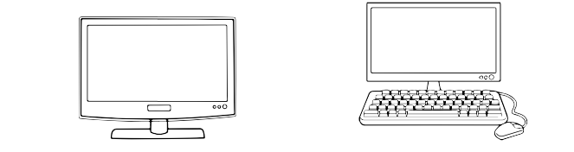

Actividades Evaluativas:

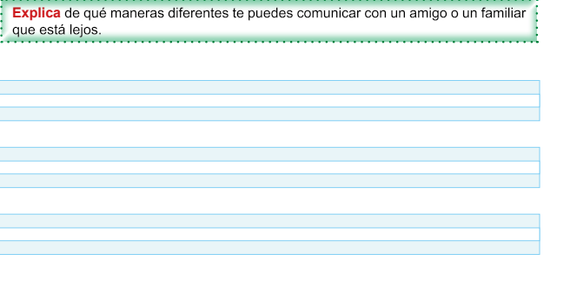

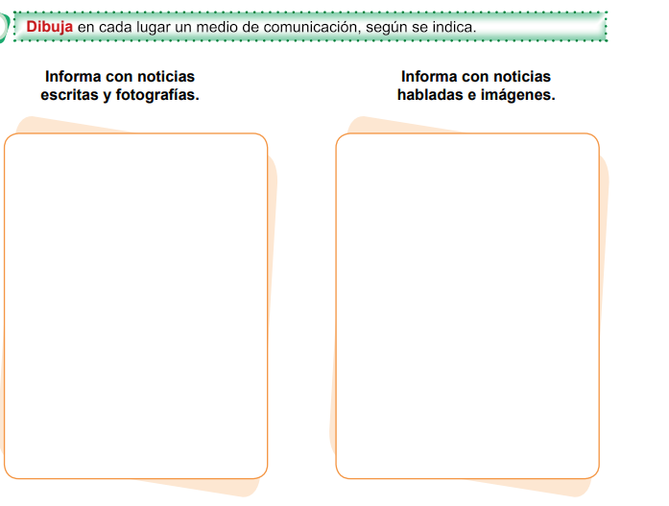

- Práctica / Transferencia
Los estudiantes organizados de forma individual y grupal desarrollarán ejercicios prácticos para reconocer las combinaciones “FR, BR, CR, GR, DR, PR”, pronunciación y palabras asociadas a estas mismas. Por otro lado, para el grado segundo, los educandos organizados en grupos de tres realizarán actividades por medio de talleres escritos conformados por una serie de ejercicios, problemas y situaciones de la vida cotidiana en contextos significativos, estos últimos afianzarán los saberes del área de lenguaje respecto a los medios de comunicación, su función, características y los tipos existentes. Seguidamente los estudiantes abordan y solucionan situaciones problemas, las cuales se verifican el desempeño.

- Descripción de la Evaluación y Valoración / cierre
Evaluación formativa, sistemática, continua y significativa en contextos que evalúan las competencias del área de lenguajes (competencias comunicativas, de comprensión lectora y escritura) trabajadas en el aula de clases. Atendiendo los estándares de calidad de las pruebas estatales. La evaluación es individual y grupal, puesto que se llevarán a cabo trabajos colaborativos por medio de talleres; resolución de problemas en el tablero; consignación en la libreta de apuntes; evaluación de proceso a partir de los aprendizajes que puedan ser aplicados en diferentes contextos.

